|  |  |  |  |
| --- | --- | --- | --- |
| **Terminale** | | **Thème 2** | **Activité 1 : Le recensement de la biodiversité d’un**  **écosystème.** |
| **Chapitre 2** | | |
|  | **Compétences travaillées :** *Réaliser une recherche documentaire.* | | |

La biodiversité terrestre résulte d'une longue histoire évolutive et comprend les trois échelles du vivant : écosystémique, spécifique et génétique. Si 1 700 000 espèces sont connues en 2019, on estime qu'il en existerait des millions, voire des milliards.

Quelles méthodes permettent d'estimer la biodiversité terrestre ?

### Doc 1 : Échantillonner la biodiversité spécifique

La **richesse spécifique** correspond au nombre d'**espèces** dans un milieu. Pour étudier cette biodiversité spécifique, les chercheurs disposent de plusieurs techniques comme les **quadrats** ou les transects. Un quadrat est une surface carrée ou rectangulaire au sol, dans laquelle un relevé exhaustif des espèces présentes est réalisé. Un transect est un trajet suivi dans un écosystème : on relève tous les êtres vivants observés en suivant ce transect. De 1997 à 1999, les chercheurs de la station alpine du Lautaret et du Laboratoire d'écologie alpine ont échantillonné soixante-quinze quadrats de 5 × 5 m au lieu-dit Avaro (commune de Valloire), dans le col du Galibier, une prairie alpine de 20 000 m2.

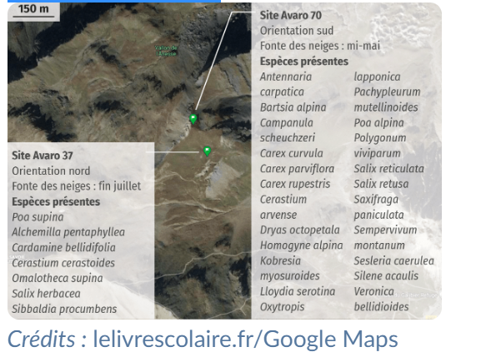

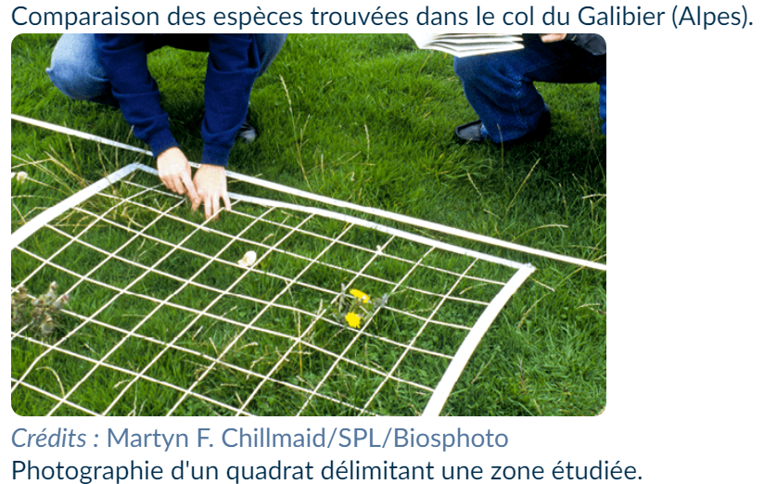

### Doc2 : ****Aperçu de la biodiversité spécifique mondiale avec quelques groupes****

Le nombre total d'espèces peut être extrapolé à partir du nombre d'espèces connues dans chaque **taxon**.  
Les estimations dépendent des méthodes de calcul choisies. Pour des espèces plus difficiles à étudier (petite taille, évolution rapide, etc.) comme les bactéries, l'estimation de ce nombre est moins fiable. Les recherches menées vont dans le sens de plusieurs centaines de milliards d'espèces de bactéries.

**Source : Mora C. *et al.***

*Plos Biology*, 2011.

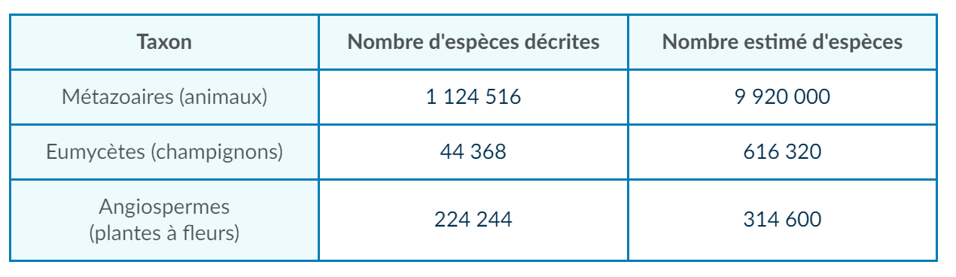

<https://inpn.mnhn.fr/docs/communication/livretInpn/LIVRET_INPN_2019.pdf>

<https://www.futura-sciences.com/planete/actualites/ocean-apres-empreinte-carbone-empreinte-foret-voici-empreinte-ocean-14620/>

### doc 3 : ****Des méthodes d'étude modernes de la biodiversité : *barcoding* moléculaire et *metabarcoding*****

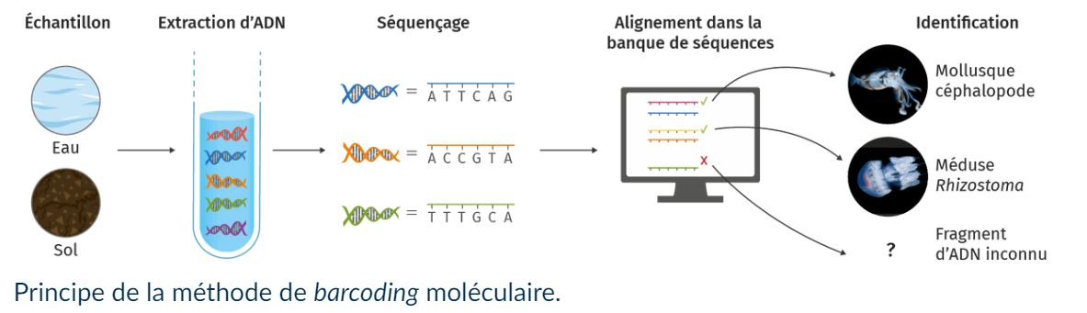

Le ***barcoding*** moléculaire consiste à identifier une espèce en comparant une courte séquence de son ADN à toutes les séquences connues d'ADN rassemblées dans une banque de données, comme si l'on « scannait » son code-barres génétique. En comparant toutes les séquences d'ADN retrouvées dans un échantillon d'eau ou de sol à cette banque de données, les chercheurs peuvent identifier les espèces qui se trouvent dans cet échantillon : c'est le ***metabarcoding***. Ces méthodes sont cependant coûteuses et ne peuvent pas remplacer complètement les reconnaissances sur le terrain.  
De 2009 à 2013, les équipes de recherche à bord du *Tara* ont réalisé une étude approfondie par *metabarcoding* de la diversité des microorganismes marins. La carte ci-dessous présente l'abondance relative des différents taxons dans trois des lieux étudiés.

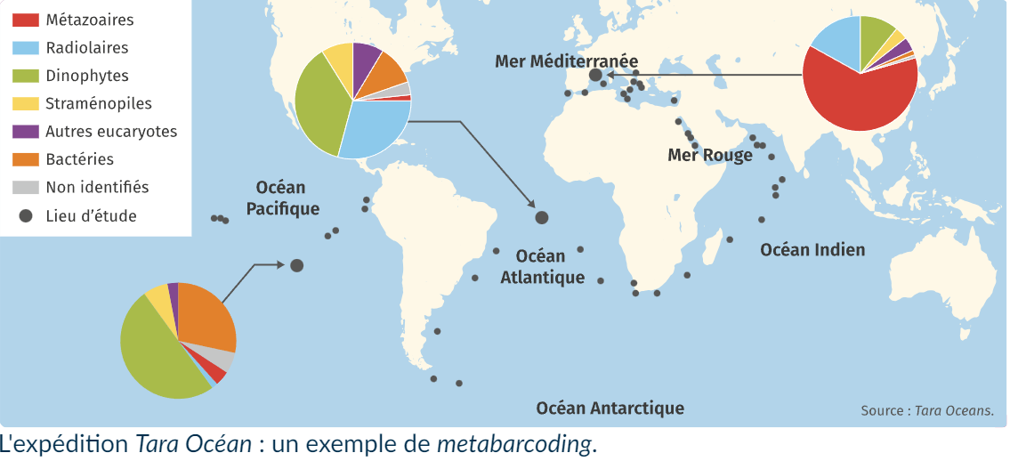

<https://www.youtube.com/watch?v=1F6JGk51_l0>

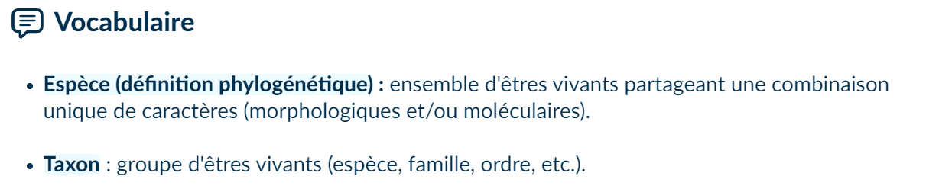

1. **Doc. 1**Comparer la diversité spécifique des deux quadrats du Galibier et proposer une explication aux différences observées.
2. **Doc. 2**Tracer un diagramme circulaire donnant l'abondance relative de chaque taxon du tableau. Y représenter la partie connue de chaque taxon. Commenter le résultat.
3. **Doc. 3**Comparer et commenter la richesse taxonomique des différents lieux échantillonnés lors de l'expédition *Tara Oceans*.
4. **Doc. 1, Doc. 2 et Doc. 3**Discuter de la complémentarité des différentes méthodes d'étude de la biodiversité.